**LAPORAN FINAL PROJECT ALGORITMA PEMROGRAMAN**

**SISTEM INFORMASI INVENTORI GUDANG**



**Disusun oleh :**

**LUKY MULANA (1810631170200)  
RONA FEBRIANA (1810631170246)**

**PROGRAM STUDI TEKNIK INFORMATIKA**

**FAKULTAS ILMU KOMPUTER**

**UNIVERSITAS SINGAPERBANGSA KARAWANG**

**KARAWANG**

**2019**

1. **Nama Anggota Beserta Tugasnya Masing-masing**

* Luky Mulana (1810631170200)
* Membuat kerangka aplikasi
* Membuat flowchart aplikasi.

* Rona Febriana (1810631170246)
* Mengisi database aplikasi.
* Mengatur tampilan aplikasi.

1. **Bisnis Proses Aplikasi**





**ADMIN**

**BARANG**

Admin :  
Menginput Detail Barang

Admin :  
Cek Stok



**DATABASE**

1. **Flowchart**
2. Login

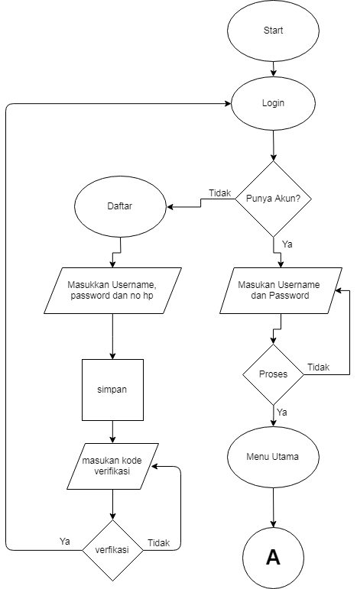

1. Menu Utama

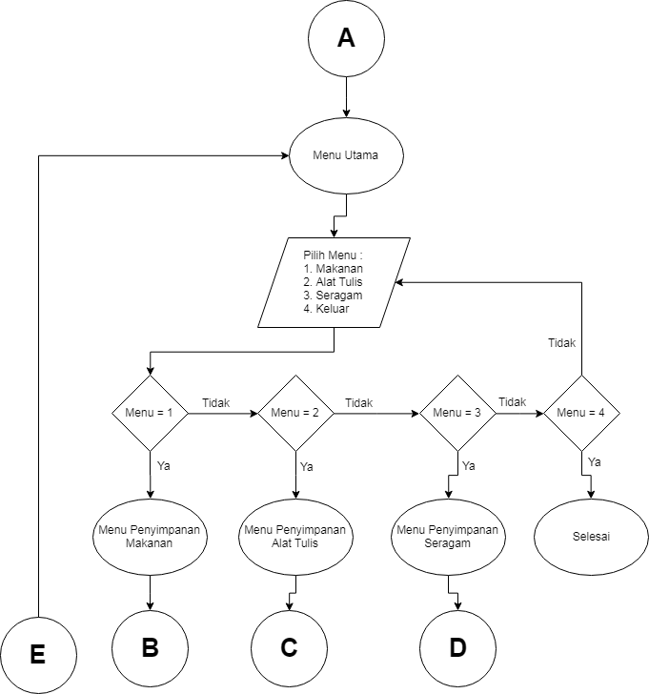

1. Menu Makanan

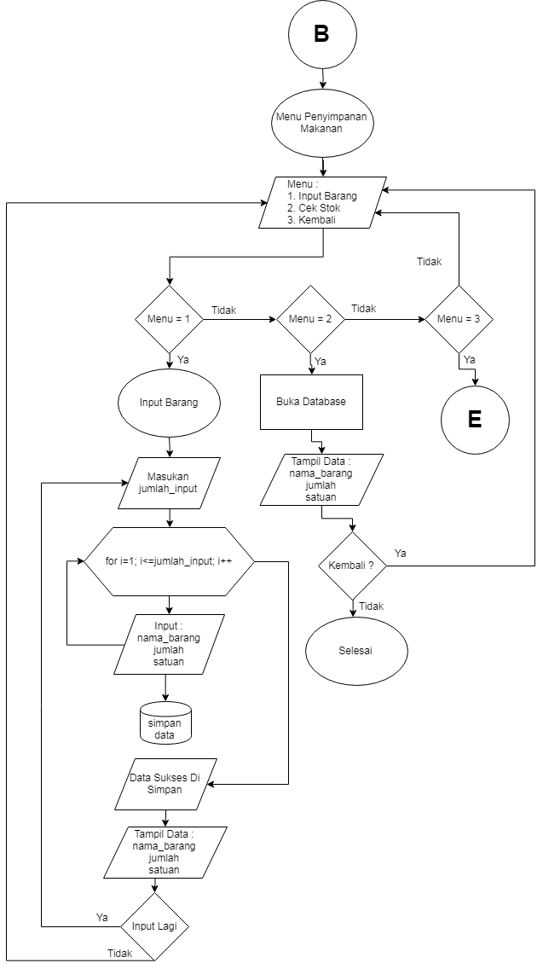

1. 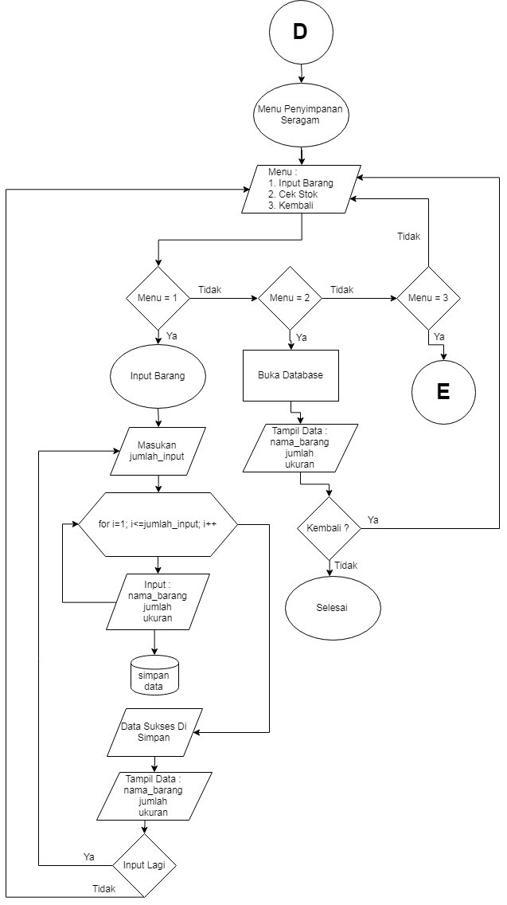Menu Alat Tulis
2. Menu Seragam

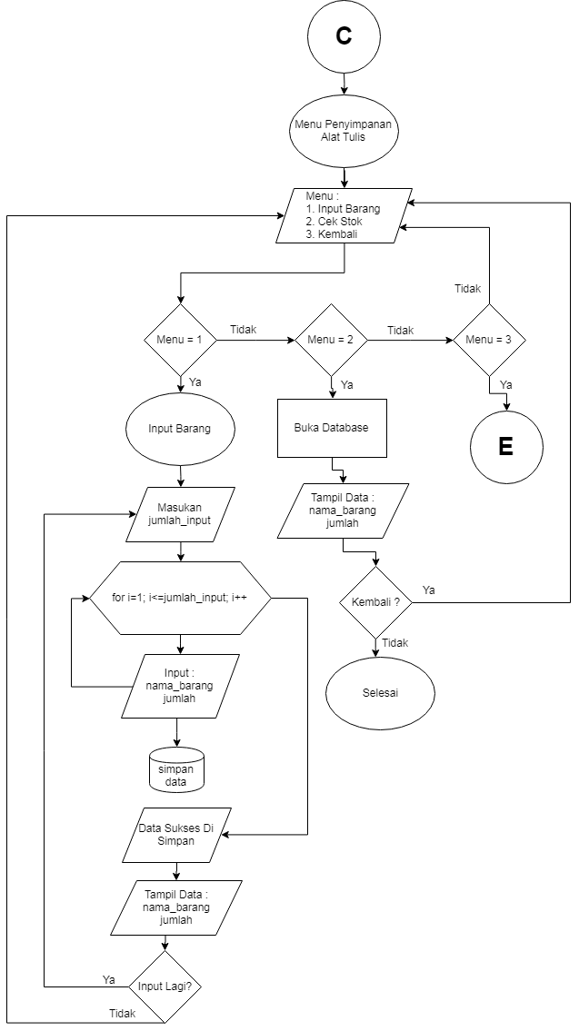

1. **Pseudocode**
2. Login

Mulai  
Login  
Keputusan : Apakah sudah punya akun?  
 If sudah, Masukan username dan password  
 If berhasil, masuk ke menu utama

Else, Tekan 1 untuk daftar.

If berhasil dan sudah terverifikasi, masuk ke menu login dan masukan username & password yang telah didaftarkan tadi  
If berhasil, masuk ke menu utama  
Menuju menu utama

1. Menu Utama

Write Pilih menu  
 Write 1. Makanan  
 2. Alat tulis  
 3. Seragam  
 4. Keluar  
Keputusan : Silahkan Masukan Perintah

If perintah 1, masuk ke menu makanan   
Else if perintah 2, masuk ke menu alat tulis   
Else if perintah 3, masuk ke menu seragam   
Else if perintah 4, kembali ke login (No.2)   
Else, Perintah yang anda masukan salah!

1. Menu Makanan

Write 1. Input barang  
 2. Cek Stok  
 3. Kembali  
 Keputusan : Silahkan masukan perintah

If perintah 1, masuk ke menu input barang

For i=1, i<jumlah input, i++

Write Masukan jumlah barang yang akan di input

Read jumlah_input

Write Nama barang ke (i)

Write Masukan Nama barang

Read nama_barang

Write Masukan Jumlah barang

Read jumlah_barang

Write Masukan Satuan barang

Read satuan_barang

Write Data sudah disimpan

Save database

Write Hasil_input

Else if perintah 2, masuk ke menu cek stok

Read database

Write database

Else if perintah 3, kembali ke menu utama

Else, Perintah yang anda masukan salah!

1. Menu Alat Tulis

Write 1. Input barang  
 2. Cek Stok  
 3. Kembali  
 Keputusan : Silahkan masukan perintah

If perintah 1, masuk ke menu input barang

For i=1, i<jumlah input, i++

Write Masukan jumlah barang yang akan di input

Read jumlah_input

Write Nama barang ke (i)

Write Masukan Nama barang

Read nama_barang

Write Masukan Jumlah barang

Read jumlah_barang

Write Data sudah disimpan

Save database

Write Hasil_input

Else if perintah 2, masuk ke menu cek stok

Read database

Write database

Else if perintah 3, kembali ke menu utama

Else, Perintah yang anda masukan salah!

1. Menu Seragam

Write 1. Input barang  
 2. Cek Stok  
 3. Kembali  
 Keputusan : Silahkan masukan perintah

If perintah 1, masuk ke menu input barang

For i=1, i<jumlah input, i++

Write Masukan jumlah barang yang akan di input

Read jumlah_input

Write Nama barang ke (i)

Write Masukan Nama barang

Read nama_barang

Write Masukan Jumlah barang

Read jumlah_barang

Write Masukan Ukuran barang

Read ukuran_barang

Write Data sudah disimpan

Save database

Write Hasil_input

Else if perintah 2, masuk ke menu cek stok

Read database

Write database

Else if perintah 3, kembali ke menu utama

Else, Perintah yang anda masukan salah!

1. **Deskripsi Fasilitas Aplikasi**

Program yang kami buat bernama Inventori Gudang. Dimana program ini berfungsi untuk menyimpan, menginput, dan melihat stok sebuah barang. Bisa berupa makanan, alat tulis, dan seragam.

Sederhananya program yang kami buat seperti gudang barang-barang. Ketika kita mencoba input data atau menginput sebuah barang, maka dengan otomatis barang akan tersimpan di gudang tersebut.

Semoga dengan dibuatnya program ini bisa memudahkan manusia untuk mengelola dan memonitoring barang-barang digudang penyimpanan.

1. **Sreenshot Aplikasi**
   1. Login

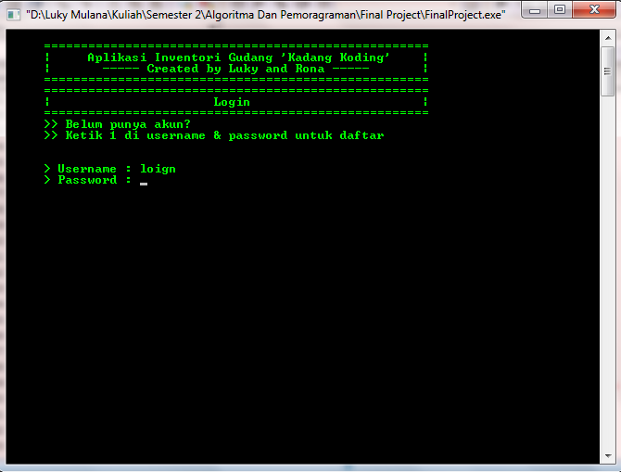

* 1. Menu Utama

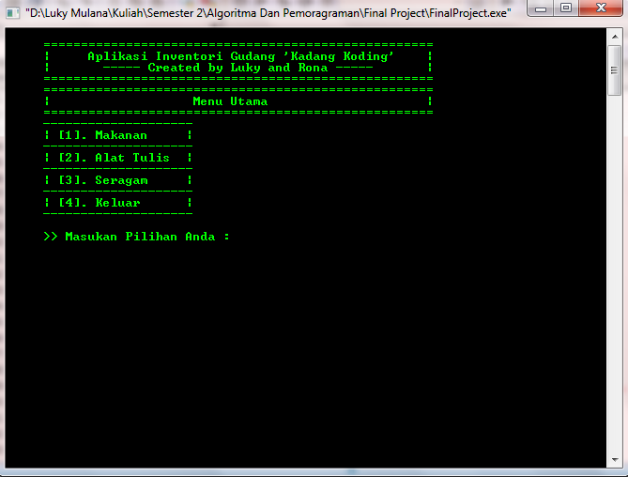

* 1. Menu Penyimpanan (ex. Makanan)

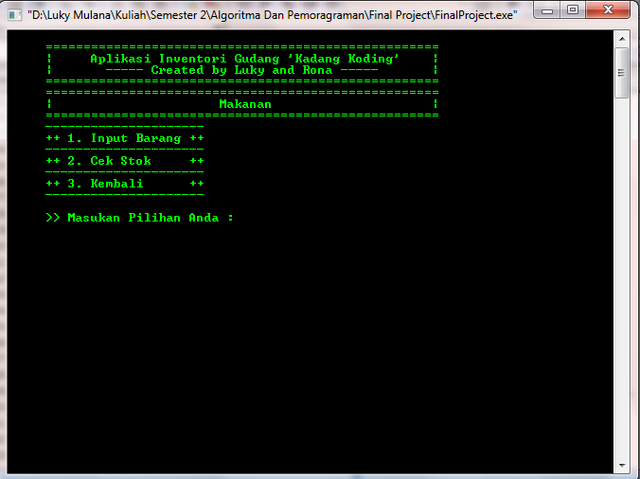

* 1. Input (ex. Makanan)

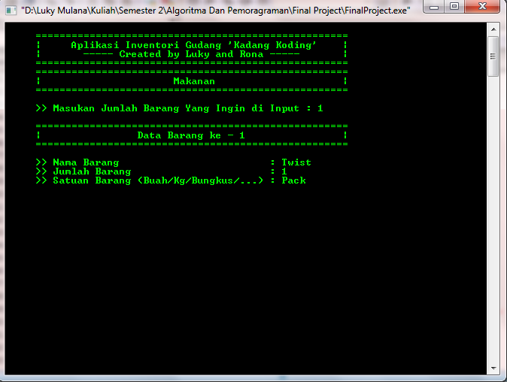

* 1. Data Berhasil Disimpan

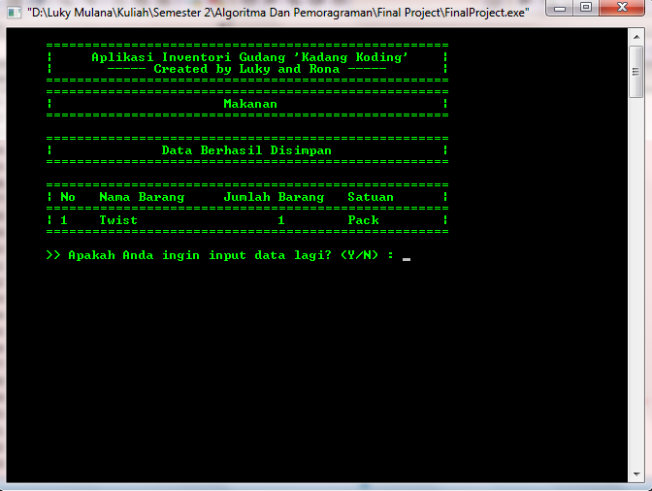

* 1. Stok (ex. Makanan)

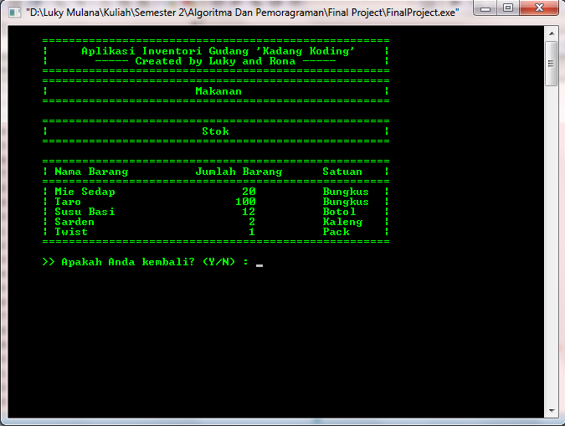

* 1. Database

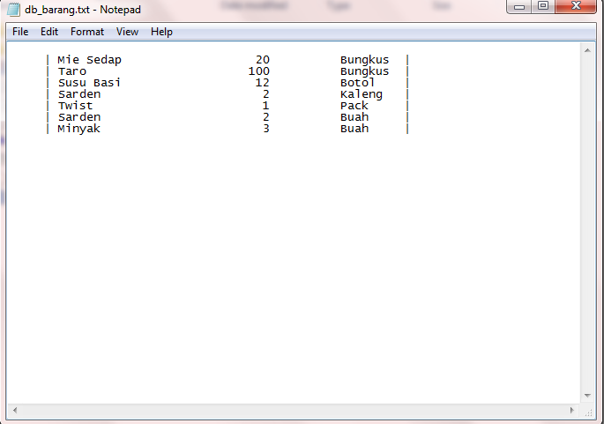

1. **Source Code Aplikasi**

Berikut ini adalah source code program yang kami buat :

#include<iostream>

#include<iomanip>

#include <ostream>

#include<windows.h>

#include<conio.h>

#include <fstream>

#include <stdlib.h>

#include <stdio.h>

#include <time.h>

#include <dos.h>

using namespace std;

void gotoxy(int x, int y)

{

COORD k = {x,y};

SetConsoleCursorPosition(GetStdHandle(STD_OUTPUT_HANDLE), k);

}

void header(), header_makanan(), header_alat_tulis(),header_seragam();

void makanan(), alat_tulis(), seragam(), loading(), login(), menu(), daftar(), verifikasi(), horisamadengan();

string userbaru;

string passbaru;

main()

{

loading();

system("cls");

login();

system("cls");

}

void menu()

{

int pilih;

header();

gotoxy(5,5);horisamadengan();

gotoxy(5,6);cout << "|";

gotoxy(25,6);cout<<"Menu Utama";

gotoxy(56,6);cout << "|";

gotoxy(5,7);horisamadengan();

gotoxy(5,8);cout << "--------------------"<< endl;

gotoxy(5,9);cout << "| [1]. Makanan |" << endl;

gotoxy(5,10);cout << "--------------------" << endl;

gotoxy(5,11);cout << "| [2]. Alat Tulis |" << endl;

gotoxy(5,12);cout << "--------------------" << endl;

gotoxy(5,13);cout << "| [3]. Seragam |" << endl;

gotoxy(5,14);cout << "--------------------" << endl;

gotoxy(5,15);cout << "| [4]. Keluar |" << endl;

gotoxy(5,16);cout << "--------------------" << endl<<endl;

pilih2 :

cout << setw(31) << ">> Masukan Pilihan Anda : ";

cin >> pilih;

switch(pilih)

{

case 1: makanan(); break;

case 2: alat_tulis(); break;

case 3: seragam(); break;

case 4: exit(EXIT_FAILURE); break;

default :

cout << endl;

cout << setw(50) << "[ Pilihan Anda Tidak Tersedia ]\n" << endl;

goto pilih2;

}

}

void header()

{

gotoxy(5,1);horisamadengan();

gotoxy(5,2);cout << "|";

gotoxy(5,3);cout << "|";

gotoxy(11,2);cout<<"Aplikasi Inventori Gudang 'Kadang Koding'\n";

gotoxy(13,3);cout<<"----- Created by Luky and Rona -----\n";

gotoxy(56,2);cout << "|";

gotoxy(56,3);cout << "|";

gotoxy(5,4);horisamadengan();

}

void header_makanan()

{

gotoxy(5,5);horisamadengan();

gotoxy(5,6);cout << "|";

gotoxy(28,6);cout<<"Makanan";

gotoxy(56,6);cout << "|";

gotoxy(5,7);horisamadengan();

}

void header_alat_tulis()

{

gotoxy(5,5);horisamadengan();

gotoxy(5,6);cout << "|";

gotoxy(27,6);cout<<"Alat Tulis";

gotoxy(56,6);cout << "|";

gotoxy(5,7);horisamadengan();

}

void header_seragam()

{

gotoxy(5,5);horisamadengan();

gotoxy(5,6);cout << "|";

gotoxy(28,6);cout<<"Seragam";

gotoxy(56,6);cout << "|";

gotoxy(5,7);horisamadengan();

}

void makanan()

{

int pilih;

awal_makanan :

system("cls");

header();

header_makanan();

gotoxy(5,8);cout << "---------------------" << endl;

gotoxy(5,9);cout << "++ 1. Input Barang ++" << endl;

gotoxy(5,10);cout << "---------------------" << endl;

gotoxy(5,11);cout << "++ 2. Cek Stok ++" << endl;

gotoxy(5,12);cout << "---------------------" << endl;

gotoxy(5,13);cout << "++ 3. Kembali ++" << endl;

gotoxy(5,14);cout << "---------------------" << endl<<endl;

pilih1 :

cout << setw(31) << ">> Masukan Pilihan Anda : ";

cin >> pilih;

if (pilih == 1)

{

simpan :

system("cls");

header();

header_makanan;

int a;

struct data{

int jumlah;

string nama;

string satuan;

} barang[50];

cout << endl;

header_makanan();

cout << "\n" << setw(52) << ">> Masukan Jumlah Barang Yang Ingin di Input : ";

cin >> a;

cout<<endl;

for (int i=1; i<=a; i++)

{

cout << setw(6); horisamadengan();

cout << setw(6) << "|";

cout << setw(33) << "Data Barang ke - " << i << setw(17) << "|" << endl;

cout << setw(6); horisamadengan();

cout << endl;

string spasi;

cout<<"";

std :: getline(std :: cin, spasi);

cout << setw(46) << ">> Nama Barang : ";

std :: getline(std :: cin, barang[i].nama);

cout << setw(46)<< ">> Jumlah Barang : ";

cin >> barang[i].jumlah;

cout << setw(46) << ">> Satuan Barang (Buah/Kg/Bungkus/...) : ";

cin >> barang[i].satuan;

cout << endl;

}

//simpan

for (int i=1; i<=a; i++)

{

int n = 30 - barang[i].nama.length(); //jarak nama dengan jumlah

int o = 10 + barang[i].satuan.length();

int p = 10 - barang[i].satuan.length();

ofstream simpan_barang;

simpan_barang.open("db_barang.txt", ios :: app);

simpan_barang << "\n | " << barang[i].nama;

simpan_barang << setw(n) << barang[i].jumlah;

simpan_barang << setw(o) << barang[i].satuan;

simpan_barang << setw(p)<< "|";

simpan_barang.close();

}

system("cls");

header();

header_makanan();

gotoxy(5,9);horisamadengan();

gotoxy(5,10);cout << "|";

gotoxy(20,10);cout << "Data Berhasil Disimpan";

gotoxy(56,10);cout << "|";

gotoxy(5,11);horisamadengan();

gotoxy(5,13);horisamadengan();

gotoxy(5,14);cout << "| No";

gotoxy(12,14);cout << "Nama Barang";

gotoxy(28,14);cout << "Jumlah Barang";

gotoxy(44,14);cout << "Satuan";

gotoxy(56,14);cout << "|";

gotoxy(5,15);horisamadengan();

for (int i=1; i<=a; i++)

{

gotoxy(5,15+i);cout << "| " << i;

gotoxy(12,15+i);cout << barang[i].nama;

gotoxy(35,15+i);cout << barang[i].jumlah;

gotoxy(44,15+i);cout << barang[i].satuan;

gotoxy(56,15+i);cout << "|";

}

cout << "\n" << setw(6); horisamadengan();

kembali1 :

char yn;

cout << "\n" << setw(51) << ">> Apakah Anda ingin input data lagi? (Y/N) : ";

cin >> yn;

if (yn == 'Y' || yn == 'y')

{

goto simpan;

}

else if (yn == 'N' || yn == 'n')

{

goto awal_makanan;

}

else

{

cout << "\n" << setw(50) << "[ Masukan Huruf Y atau N !!! ]" << endl;

goto kembali1;

}

}

else if (pilih == 2)

{

string baca;

string baris;

ifstream data;

data.open ("db_barang.txt"); // membuka databse

while(!data.eof()) //membaca data secara keseluruhan

{

getline(data, baris);

baca += baris+"\n";

}

data.close();

system("cls");

header();

header_makanan();

gotoxy(5,9);horisamadengan();

gotoxy(5,10);cout << "|";

gotoxy(29,10);cout << "Stok";

gotoxy(56,10);cout << "|";

gotoxy(5,11);horisamadengan();

gotoxy(5,13);horisamadengan();

gotoxy(5,14);cout << "| Nama Barang";

gotoxy(28,14);cout << "Jumlah Barang";

gotoxy(47,14); cout << "Satuan |" << endl;

gotoxy(5,15);

for(int i=0; i<52; i++)

{

cout<<"=";

}

cout << baca; // menampilkan data ke layar

cout << setw(6); horisamadengan();

char yn;

kembali2:

cout << "\n" << setw(37) << ">> Apakah Anda kembali? (Y/N) : ";

cin >> yn;

if (yn == 'Y' || yn == 'y')

{

goto awal_makanan;

}

else if (yn == 'N' || yn == 'n')

{

exit(EXIT_FAILURE);

}

else

{

cout << "\n" << setw(50) << "[ Masukan Huruf Y atau N !!! ]" << endl;

goto kembali2;

}

getch();

}

else if (pilih == 3)

{

system("cls");

menu();

}

else

{

cout << endl;

cout << setw(50) << "[ Pilihan Anda Tidak Tersedia ]\n" << endl;

goto pilih1;

}

}

void alat_tulis()

{

int pilih;

awal_alat :

system("cls");

header();

header_alat_tulis();

gotoxy(5,8);cout << "---------------------" << endl;

gotoxy(5,9);cout << "++ 1. Input Barang ++" << endl;

gotoxy(5,10);cout << "---------------------" << endl;

gotoxy(5,11);cout << "++ 2. Cek Stok ++" << endl;

gotoxy(5,12);cout << "---------------------" << endl;

gotoxy(5,13);cout << "++ 3. Kembali ++" << endl;

gotoxy(5,14);cout << "---------------------" << endl<<endl;

pilih3 :

cout << setw(31) << ">> Masukan Pilihan Anda : ";

cin >> pilih;

if (pilih == 1)

{

simpan_alat_tulis :

system("cls");

header();

header_alat_tulis();

int a;

struct data{

int jumlah;

string nama;

} alat[20];

cout << endl;

header_alat_tulis();

cout << "\n" << setw(52) << ">> Masukan Jumlah Barang Yang Ingin di Input : ";

cin >> a;

cout<<endl;

for (int i=1; i<=a; i++)

{

cout << setw(6); horisamadengan();

cout << setw(6) << "|";

cout << setw(33) << "Data Barang ke - " << i << setw(17) << "|" << endl;

cout << setw(6); horisamadengan();

cout << endl;

string spasi;

cout<<"";

std :: getline(std :: cin, spasi);

cout << setw(26) << ">> Nama Barang : ";

std :: getline(std :: cin, alat[i].nama);

cout << setw(26)<< ">> Jumlah Barang : ";

cin >> alat[i].jumlah;

cout << endl;

}

//simpan

for (int i=1; i<=a; i++)

{

int n = 40 - alat[i].nama.length();

ofstream simpan_alat;

simpan_alat.open("db_alat_tulis.txt", ios :: app);

simpan_alat << "\n | " << alat[i].nama;

simpan_alat << setw(n) << alat[i].jumlah;

simpan_alat << setw(10)<< "|";

simpan_alat.close();

}

system("cls");

header();

header_alat_tulis();

gotoxy(5,9);horisamadengan();

gotoxy(5,10);cout << "|";

gotoxy(20,10);cout << "Data Berhasil Disimpan";

gotoxy(56,10);cout << "|";

gotoxy(5,11);horisamadengan();

gotoxy(5,13);horisamadengan();

gotoxy(5,14);cout << "| No";

gotoxy(12,14);cout << "Nama Barang";

gotoxy(38,14);cout << "Jumlah Barang";

gotoxy(56,14);cout << "|";

gotoxy(5,15);horisamadengan();

for (int i=1; i<=a; i++)

{

gotoxy(5,15+i);cout << "| " << i;

gotoxy(12,15+i);cout << alat[i].nama;

gotoxy(45,15+i);cout << alat[i].jumlah;

gotoxy(56,15+i);cout << "|";

}

cout << "\n" << setw(6); horisamadengan();

kembali :

char yn;

cout << "\n" << setw(51) << ">> Apakah Anda ingin input data lagi? (Y/N) : ";

cin >> yn;

if (yn == 'Y' || yn == 'y')

{

goto simpan_alat_tulis;

}

else if (yn == 'N' || yn == 'n')

{

goto awal_alat;

}

else

{

cout << "\n" << setw(50) << "[ Masukan Huruf Y atau N !!! ]" << endl;

goto kembali;

}

}

else if (pilih == 2)

{

string baca;

string baris;

ifstream data;

data.open ("db_alat_tulis.txt"); // membuka file dataku.txt

while(!data.eof()) //membaca data secara keseluruhan

{

getline(data, baris);

baca += baris+"\n";

}

data.close();

system("cls");

header();

header_alat_tulis();

gotoxy(5,9);horisamadengan();

gotoxy(5,10);cout << "|";

gotoxy(29,10);cout << "Stok";

gotoxy(56,10);cout << "|";

gotoxy(5,11);horisamadengan();

gotoxy(5,13);horisamadengan();

gotoxy(5,14);cout << "| Nama Barang";

gotoxy(38,14);cout << "Jumlah Barang";

gotoxy(56,14); cout << "|" << endl;

gotoxy(5,15);

for(int i=0; i<52; i++)

{

cout<<"=";

}

cout << baca; // menampilkan data ke layar

cout << setw(6); horisamadengan();

char yn;

kembali2:

cout << "\n" << setw(37) << ">> Apakah Anda kembali? (Y/N) : ";

cin >> yn;

if (yn == 'Y' || yn == 'y')

{

goto awal_alat;

}

else if (yn == 'N' || yn == 'n')

{

exit(EXIT_FAILURE);

}

else

{

cout << "\n" << setw(50) << "[ Masukan Huruf Y atau N !!! ]" << endl;

goto kembali2;

}

getch();

}

else if (pilih == 3)

{

system("cls");

menu();

}

else

{

cout << endl;

cout << setw(50) << "[ Pilihan Anda Tidak Tersedia ]\n" << endl;

goto pilih3;

}

}

void seragam()

{

int pilih;

awal_seragam :

system("cls");

header();

header_seragam();

gotoxy(5,8);cout << "---------------------" << endl;

gotoxy(5,9);cout << "++ 1. Input Barang ++" << endl;

gotoxy(5,10);cout << "---------------------" << endl;

gotoxy(5,11);cout << "++ 2. Cek Stok ++" << endl;

gotoxy(5,12);cout << "---------------------" << endl;

gotoxy(5,13);cout << "++ 3. Kembali ++" << endl;

gotoxy(5,14);cout << "---------------------" << endl<<endl;

pilih4 :

cout << setw(31) << ">> Masukan Pilihan Anda : ";

cin >> pilih;

if (pilih == 1)

{

simpan_data :

system("cls");

header();

header_seragam;

int a;

struct data{

int jumlah;

string nama;

string ukuran;

} sera_gam[20];

cout << endl;

header_seragam();

cout << "\n" << setw(52) << ">> Masukan Jumlah Barang Yang Ingin di Input : ";

cin >> a;

cout<<endl;

for (int i=1; i<=a; i++)

{

cout << setw(6); horisamadengan();

cout << setw(6) << "|";

cout << setw(33) << "Data Barang ke - " << i << setw(17) << "|" << endl;

cout << setw(6); horisamadengan();

cout << endl;

string spasi;

cout<<"";

std :: getline(std :: cin, spasi);

cout << setw(26) << ">> Nama Barang : ";

std :: getline(std :: cin, sera_gam[i].nama);

cout << setw(26) << ">> Jumlah Barang : ";

cin >> sera_gam[i].jumlah;

cout << setw(26) << ">> Ukuran : ";

cin >> sera_gam[i].ukuran;

cout << endl;

}

//simpan

for (int i=1; i<=a; i++)

{

int n = 30 - sera_gam[i].nama.length(); //jarak nama dengan jumlah

int o = 10 + sera_gam[i].ukuran.length();

int p = 10 - sera_gam[i].ukuran.length();

ofstream simpan_seragam;

simpan_seragam.open("db_seragam.txt", ios :: app);

simpan_seragam << "\n | " << sera_gam[i].nama;

simpan_seragam << setw(n) << sera_gam[i].jumlah;

simpan_seragam << setw(o) << sera_gam[i].ukuran;

simpan_seragam << setw(p) << "|";

simpan_seragam.close();

}

system("cls");

header();

header_seragam();

gotoxy(5,9);horisamadengan();

gotoxy(5,10);cout << "|";

gotoxy(20,10);cout << "Data Berhasil Disimpan";

gotoxy(56,10);cout << "|";

gotoxy(5,11);horisamadengan();

gotoxy(5,13);horisamadengan();

gotoxy(5,14);cout << "| No";

gotoxy(12,14);cout << "Nama Barang";

gotoxy(28,14);cout << "Jumlah Barang";

gotoxy(44,14);cout << "Ukuran";

gotoxy(56,14);cout << "|";

gotoxy(5,15);horisamadengan();

for (int i=1; i<=a; i++)

{

gotoxy(5,15+i);cout << "| " << i;

gotoxy(12,15+i);cout << sera_gam[i].nama;

gotoxy(35,15+i);cout << sera_gam[i].jumlah;

gotoxy(44,15+i);cout << sera_gam[i].ukuran;

gotoxy(56,15+i);cout << "|";

}

cout << "\n" << setw(6); horisamadengan();

kembali :

char yn;

cout << "\n" << setw(51) << ">> Apakah Anda ingin input data lagi? (Y/N) : ";

cin >> yn;

if (yn == 'Y' || yn == 'y')

{

goto simpan_data;

}

else if (yn == 'N' || yn == 'n')

{

goto awal_seragam;

}

else

{

cout << "\n" << setw(50) << "[ Masukan Huruf Y atau N !!! ]" << endl;

goto kembali;

}

}

else if (pilih == 2)

{

string baca;

string baris;

ifstream data;

data.open ("db_seragam.txt"); // membuka file database

while(!data.eof()) //membaca data secara keseluruhan

{

getline(data, baris);

baca += baris+"\n";

}

data.close();

system("cls");

header();

header_seragam();

gotoxy(5,9);horisamadengan();

gotoxy(5,10);cout << "|";

gotoxy(29,10);cout << "Stok";

gotoxy(56,10);cout << "|";

gotoxy(5,11);horisamadengan();

gotoxy(5,13);horisamadengan();

gotoxy(5,14);cout << "| Nama Barang";

gotoxy(28,14);cout << "Jumlah Barang";

gotoxy(47,14); cout << "Ukuran |" << endl;

gotoxy(5,15);

for(int i=0; i<52; i++)

{

cout<<"=";

}

cout << baca; // menampilkan data ke layar

cout << setw(6); horisamadengan();

char yn;

kembali2:

cout << "\n" << setw(37) << ">> Apakah Anda kembali? (Y/N) : ";

cin >> yn;

if (yn == 'Y' || yn == 'y')

{

goto awal_seragam;

}

else if (yn == 'N' || yn == 'n')

{

exit(EXIT_FAILURE);

}

else

{

cout << "\n" << setw(50) << "[ Masukan Huruf Y atau N !!! ]" << endl;

goto kembali2;

}

getch();

}

else if (pilih == 3)

{

system("cls");

menu();

}

else

{

cout << endl;

cout << setw(50) << "[ Pilihan Anda Tidak Tersedia ]\n" << endl;

goto pilih4;

}

}

void loading()

{

header();

system("color 0a");

gotoxy(25,8);cout << "Memuat Program";

char a=177, b=219;

gotoxy(21,10);

for (int i=0;i<=20;i++)

std::cout<<a;

std::cout<<"\r";

gotoxy(21,10);

for (int i=0;i<=20;i++)

{

std::cout<<b;

for (int j=0;j<=3e7;j++);

}

}

void login()

{

header();

int i;

char ch;

gotoxy(5,5);horisamadengan();

gotoxy(5,6);cout << "|";

gotoxy(28,6);cout<<"Login";

gotoxy(56,6);cout << "|";

gotoxy(5,7);horisamadengan();

gotoxy(5,8);cout << ">> Belum punya akun? "<< endl;

gotoxy(5,9);cout << ">> Ketik 1 di username & password untuk daftar"<<endl;

cout<<endl<<endl;

for (i=1; i<=3; i++)

{

string user;

string pass;

cout << setw(18) << "> Username : "; cin>>user;

cout << setw(18) << "> Password : ";

ch = getch();

while(ch != 13)

{

if (ch == '\b')

{

cout << "\b \b";

pass.erase(pass.size() - 1, 1);

ch = getch();

continue;

}

else

{

pass.push_back(ch);

cout << '*';

ch = getch();

continue;

}

}

if (user == "luky" && pass == "12345")

{

system("cls");

menu();

}

else if (user == "ronafbrn" && pass == "12345")

{

system("cls");

menu();

}

else if (user == "1" && pass == "1")

{

system("cls");

daftar();

}

else if (user == userbaru && pass == passbaru)

{

system("cls");

menu();

}

else

{

cout << "\n\n" << setw(57) << "[ Maaf Username & Password anda masukan salah ] \n" << endl;

}

}

while (i <= 3);

cout << setw(63) << "> Anda telah 3x memasukan Username & Password yang salah.\n";

cout << setw(61) << "> Silahkan hubungi kami melalui e-mail support@email.com";

cout << "\n\n" << setw(42) << "[ Terima Kasih ] \n" << endl;

exit(EXIT_FAILURE);

}

void daftar()

{

char nohp[20];

header();

gotoxy(5,5);horisamadengan();

gotoxy(5,6);cout << "|";

gotoxy(12,6); cout << "Selamat Datang di Form Pendaftaran\n";

gotoxy(56,6);cout << "|";

gotoxy(5,7);horisamadengan();

cout << endl;

cout << setw(31) << ">> Masukan Username : "; cin>>userbaru;

cout << setw(31) << ">> Masukan Password : "; cin>>passbaru;

cout << setw(31) << ">> Masukan No Handphone : "; cin>>nohp;

cout<<endl<<endl;

verifikasi();

}

void verifikasi()

{

int kodeverif, x, n = 10000;

srand((unsigned)time(NULL));

x = rand()%n;

cout << setw(40) << "[ Kode Verifikasi : " << x << " ]" << endl;

cout << endl;

balik :

cout << setw(34) << ">> Masukan kode verifikasi : "; cin>>kodeverif;

cout<<endl;

if (kodeverif == x)

{

cout << setw(50) <<"[ Selamat anda telah terdaftar! ]"<<endl;

cout << endl;

system("pause");

system("cls");

login();

}

else

{

cout << setw(52) << "[ Kode verifikasi yang anda masukan salah! ]"<<endl<<endl;

goto balik;

}

verifikasi();

getch();

}

void horisamadengan()

{

for(int i=0; i<52; i++)

{

cout<<"=";

}

cout << endl;

}